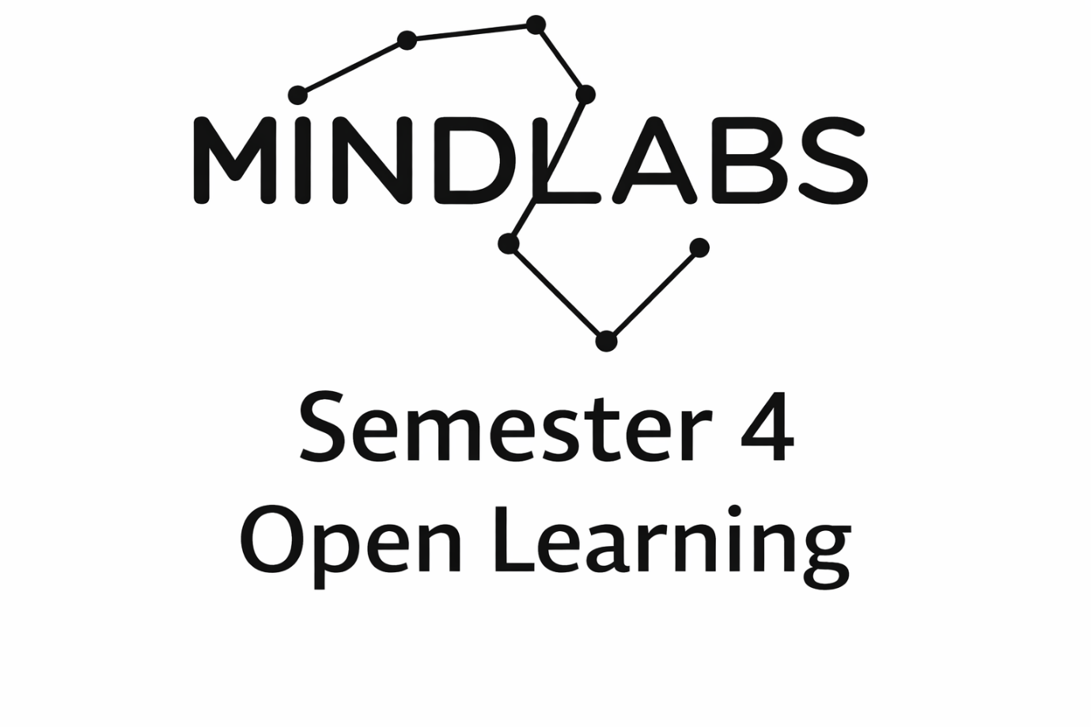

Dashboard
  - AI-ondersteunde dashboard voor leerlingen
Naam: Yassien Boughlala
Studentnummer: 5101409
Iteratie: 1

Inleiding:
Het Junior AI League Dashboard is een interactieve webapplicatie waarmee deelnemende teams (leerlingen) stap voor stap door een projectcyclus worden begeleid. De app is bedoeld voor kinderen en jongeren van ongeveer 10 tot 15 jaar die werken aan een innovatieve AI-oplossing (zoals de plastic soep).
Het doel van het dashboard is niet om het denkwerk van het team over te nemen, maar om hen didactisch te begeleiden van brainstorm tot eindpitch. De applicatie maakt gebruik van interactieve AI-coaches (weergegeven via GIF-avatars) die vragen stellen in plaats van direct antwoorden te geven.
Daarnaast bevat het dashboard creatieve AI-tools (zoals een muziekgenerator, poster-generator en een PowerPoint-builder) om de ideeën van de leerlingen visueel en auditief tot leven te brengen.

Inhoudsopgave:
Inleiding: 2
Probleemstelling 3
Doelgroep 3
Productvisie 4
Huidige status 4
Doelen 4
Leerdoelen voor de gebruiker 5
Niet Doelen voor gebruiken 5
Kernfunctionaliteiten 5
UX-principes 6
Technische architectuur 6
MVP Scope 8
Definition of Done 8
Conclusie 8

Probleemstelling
Leerlingen in de Junior AI League hebben behoefte aan gestructureerde begeleiding bij het bedenken en uitwerken van een project. Hoe vertalen we de complexe stappen van een ontwerpproces (oriëntatie, ideevorming, prototyping en presentatie) naar een laagdrempelige, alles-in-één webapplicatie? En hoe zetten we AI op een pedagogisch verantwoorde manier in, zodat het de leerlingen coacht in plaats van de opdrachten voor hen te maken?

Doelgroep
De primaire doelgroep bestaat uit leerlingen van ongeveer 9 tot 15 jaar. Deze gebruikers gebruiken het dashboard voor:
- Het structureren van hun Junior AI League project.
- Het op een speelse manier kennismaken met geavanceerde AI-tools (ChatGPT, Flux, MusicGen).

Productvisie
Het dashboard voelt aan als een virtueel hoofdkwartier voor het team. De interface is opgedeeld in vijf overzichtelijke stappen (fases).
De AI-coaches (Nova en Storm) zijn geen antwoordmachines, maar fungeren als kritische begeleiders. Ze stimuleren de kinderen door vragen te stellen en door te vragen op hun antwoorden.
De kernbelofte is: Begeleid teams van een ruw probleem naar een werkend prototype en een professionele eindpresentatie, waarbij de leerling de regie houdt over de inhoud.

Huidige status
De huidige versie van het dashboard bestaat uit een werkende Vanilla JavaScript frontend en een Node.js backend. De huidige codebase bevat onder andere:
- Een zijbalk-navigatie met 5 duidelijke fases.
- Spraakherkenning (Web Speech API) gekoppeld aan de AI-coaches Nova en Storm, ondersteund met geanimeerde GIF-avatars.
- Een co-creatie mindmap met AI-emoji generatie.
- Generators voor jury-vragen, muziek (Meta MusicGen) en posters (Flux-schnell).
- Een dynamische PowerPoint-builder met live preview, Unsplash-integratie en export via Python.
- Lokale opslag (localStorage) voor het bewaren van slides.

Doelen
Het dashboard heeft de volgende productdoelen:
- Leerlingen kunnen intuïtief door de 5 fases van het ontwerpproces navigeren.
- Gebruikers kunnen via hun stem overleggen met AI-coaches.
- De AI-coaches geven uitsluitend coachende feedback en geven de uiteindelijke oplossing niet prijs.
- Het platform combineert tekst, beeld en geluid om het leerproces creatief te ondersteunen.
- Gebruikers kunnen hun gemaakte werk visueel bundelen in een geëxporteerde PowerPoint.

Leerdoelen voor de gebruiker
De applicatie helpt leerlingen om:
- Beter onderscheid te maken tussen het verkennen van een probleem (Fase 1) en het bedenken van oplossingen (Fase 2).
- Kritisch na te denken over hun eigen concept doordat Coach Storm en de Jury Simulator kritische wedervragen stellen.
- Hun presentatievaardigheden te verbeteren (Pitch oefenen met AI-feedback op tempo en enthousiasme).
- Zelfstandig na te denken in plaats van antwoorden over te nemen van AI.

Niet Doelen voor gebruiken
Voor de huidige fase vallen de volgende onderdelen buiten scope:
- Volledige accountregistratie, login of docentendashboard.
- Realtime samenwerking met meerdere gebruikers (multiplayer) op verschillende devices.
- Cloudopslag van mindmaps en slides in een database (wordt momenteel lokaal via de browser opgelost).

Kernfunctionaliteiten
Fase 1: Context & Probleem
- Coach Nova: Een vrouwelijke geanimeerde AI-docent die via spraak meeluistert en praat. Ze is streng geïnstrueerd om uitsluitend in te zoomen op het probleem en weigert te praten over oplossingen.
- Mindmap: Co-creatie tool waar leerlingen woorden toevoegen. De AI vult deze aan met bijpassende emoji's en incidentele suggesties.
Fase 2: De Oplossing
- Coach Storm: Een mannelijke geanimeerde AI-expert met een lagere stem. Hij krijgt automatisch de "notulen" (context) uit Fase 1 mee. Hij stelt kritische, open vragen over de uitvoering van de oplossing.
- Tekst-editor: Opslagplek voor het definitieve concept.
Fase 3: Finale & Presentatie
- Pitch Coach: Gebruikers spreken hun tekst in. De AI analyseert de transcriptie op inhoud, zinsbouw en enthousiasme.
- Muziek Generator: Genereert een pop/rap-nummer met instrumentale beat (60 seconden) over het bedachte concept.
- Jury Simulator: Bedenkt 3 opbouwende, scherpe vragen om het team voor te bereiden op de echte jury.
Fase 4: Prototype Bouwen
- Concept Generators: Bedenkt in tekstformaat de regels voor een game of functies voor een app op basis van de oplossing.
- Affiche Generator: Ontwerpt via de Replicate Flux API een vector-illustratie (zonder tekst) als inspiratie voor een poster.
Fase 5: PowerPoint Presentatie
- Slide Builder: Handmatig of via AI-advies slides aanmaken, verplaatsen (omhoog/omlaag) en bewerken.
- Live Preview & Unsplash: Zoekt direct bijpassende, rechtenvrije achtergrondfoto's.
- Export: Exporteert via een Python-script naar een fysiek .pptx bestand in 4 instelbare visuele stijlen (Futuristisch, Modern, Playful, Zakelijk).

UX-principes
- Direct starten: Het eerste scherm is direct de werkruimte.
- Rustige interface: Fases zijn gescheiden door een zijbalk zodat de leerling niet overspoeld wordt met tools.
- Visuele Avatars: Het gebruik van wisselende GIF-animaties (stil/pratend) in plaats van statische tekstblokken maakt de AI menselijker.
- Transparantie: Statusteksten (bijv. "De AI-artiest mengt de verf...") houden de leerling op de hoogte tijdens langere laadtijden (zoals bij image- of muziekgeneratie).

Technische architectuur
Frontend
- HTML5, CSS3, en Vanilla JavaScript.
- Web Speech API (voor spraak-naar-tekst en tekst-naar-spraak).
- localStorage voor het onthouden van de PowerPoint slides.
Backend
- Node.js & Express: Fungeert als veilige tussenlaag.
- Python: Integratie (via child_process) voor het genereren van het PowerPoint-bestand.
- dotenv: Voor het veilig opslaan en afschermen van de API keys.
Externe services
- OpenAI API (gpt-4o-mini): Voor alle tekst-, coach-, jury- en structuur-generaties.
- Replicate API: Voor Meta MusicGen en Black-Forest-Labs Flux-Schnell.
- Unsplash API: Voor het ophalen van presentatie-foto's.
API-contracten (Voorbeeld)
POST /api/chat-fase2
- Doel: Communiceert met Coach Storm inclusief de context uit Fase 1.
- Body: { "transcript": "Onze oplossing is...", "context": "Notulen uit fase 1..." }
- Response: { "reply": "Dat klinkt goed! Maar welke materialen heb je nodig?" }
POST /api/export-pptx
- Doel: Zet de JSON slide-data en Unsplash links om naar een PowerPoint bestand via Python.
- Body: { "proposal": [slides], "stijl": "futuristic" }
Privacy en veiligheid
- De backend schermt alle API-keys (OpenAI, Replicate, Unsplash) af via .env bestanden; deze lekken nooit naar de browser.
- Omdat er geen databases of accounts zijn, worden spraaktranscripties en ideeën nergens permanent in de cloud opgeslagen.
Risico’s
- Hardware restricties: Spraakherkenning vereist een werkende microfoon en toestemming in de browser (werkt het beste in Chrome).
- Timeouts: Externe API's (zoals Replicate voor muziek) kunnen soms lang duren (tot 45 seconden), wat kan leiden tot timeouts of ongeduldige gebruikers.
- Onvoorspelbaarheid AI: Ondanks strenge system prompts kan een taalmodel soms te veel sturen.

MVP Scope
De MVP van het Dashboard is gereed, want gebruikers kunnen succesvol de cyclus van Fase 1 tot en met Fase 5 doorlopen, communiceren met avatars via spraak, multimediale prototypes genereren (muziek en beeld) en hun voortgang bundelen en downloaden in een PowerPoint.
Roadmap
Fase 1: Stabiliseren
- Foutafhandeling optimaliseren als microfoonrechten worden geweigerd.
- Laad-animaties toevoegen aan de GIF-avatars tijdens het "denken".
Fase 2: Gebruiksgemak verbeteren
- De volledige progressie (ook de ingevulde tekstvakken) lokaal opslaan, zodat werk niet verloren gaat bij een refresh.
Fase 3 & 4: Samenwerken
- Onderzoeken of cloudopslag of "Sessie-codes" mogelijk zijn zodat teamleden tegelijk kunnen werken op meerdere apparaten.

Definition of Done
Een feature binnen het dashboard is klaar wanneer:
- Het end-to-end werkt via de browser.
- De laad-statussen en eventuele foutmeldingen correct zichtbaar zijn.
- API-keys veilig op de server (backend) blijven.
- Het gedrag van de coaches past bij de didactische missie (coachen in plaats van oplossen).

Conclusie
Het Junior AI League Team Dashboard biedt een krachtige, afgeschermde omgeving waarin leerlingen spelenderwijs ontdekken hoe AI hen kan ondersteunen in een ontwerpproces. Door het vervangen van complexe 3D-modellen door geanimeerde GIFs is het platform persoonlijk geworden zonder dat dit ten koste gaat van de prestaties. Dit platform helpt teams om niet alleen een beter project neer te zetten, maar leert ze ook effectief en kritisch samen te werken met AI-tools.

